Настройка приложения - иконки, события при сборке
Приложение можно настраивать, например, дать ему иконку или изменить версию целевой платформы (с .NET 6.0 на .NET 7.0 например)
Для того, чтобы открыть эти свойства, необходимо ПКМ нажать на проект -> Свойства. Перед нами появится огромное окно с различными свойствами, все из которых можно настраивать
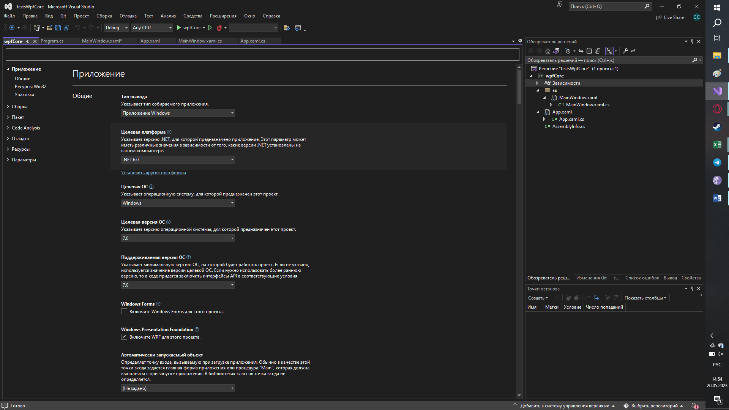
У каждого пункта есть свое описание, так что здесь можно интуитивно разобраться, но давайте рассмотрим самые интересные из них
- Изменение целевой версии платформы на версию ниже или выше. Заметьте, что здесь вы не можете изменить приложение с .Net на .Net Framework
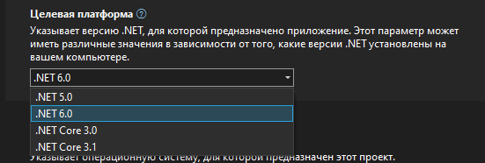
- Добавление WPF или Forms в проект – прямо на главной странице есть следующие галочки, которые позволят добавить библиотеки, которые есть внутри проекта. Например, RichTextBox или OpenFileDialog формов намного проще, нежели версия WPF
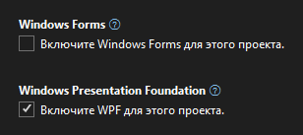
- Наименование, версия, авторские права и вся информация приложения – вся находится внутри вкладки Общие
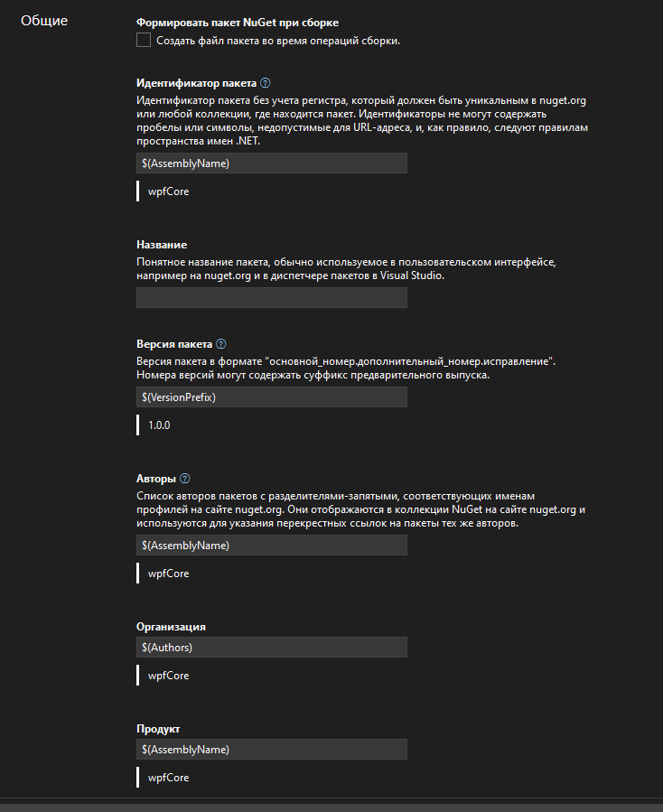
- Иконка приложения – любую квадратную картинку можно конвертануть в формат .ico и использовать как иконку для приложения. Для этого нужно будет эту картинку добавить внутрь свойства «Значок». Если у вас такого пункта нет, тогда проверьте, чтобы пункт «Ресурсы» у вас стоял на значении «Значок и манифест»
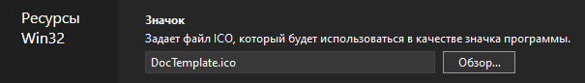
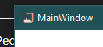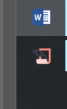
- Анализатор кода – вынесла его чисто потому, что иногда он может жрать ресурсы вашего компьютера. Поигравшись здесь с галочками визуалка может работать быстрее
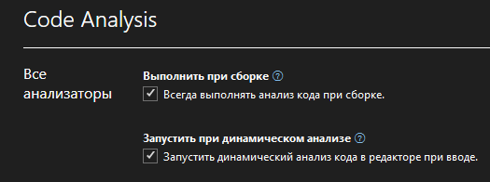
Также, раз уж мы заговорили про быстродействие Visual Studio, отключите аналитический сбор информации о ваших действиях в Visual Studio, перейдя в вкладку «Справка» -> «Конфиденциальность» -> «Конфиденциальность и параметры»
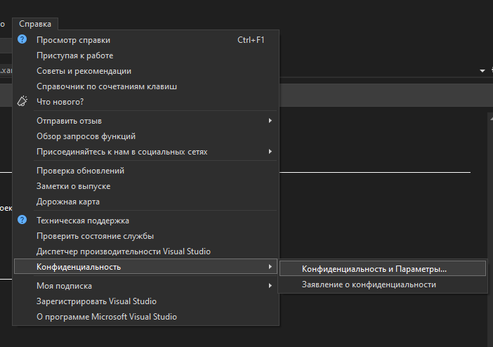
В появившемся окне выберите «Нет, я не хочу учавствовать» и перезапустите Visual Studio. В моем случае она помогла мне запускать вижлу и работать с ней на несколько секунд быстрее, и компьютер уже не так задыхается

